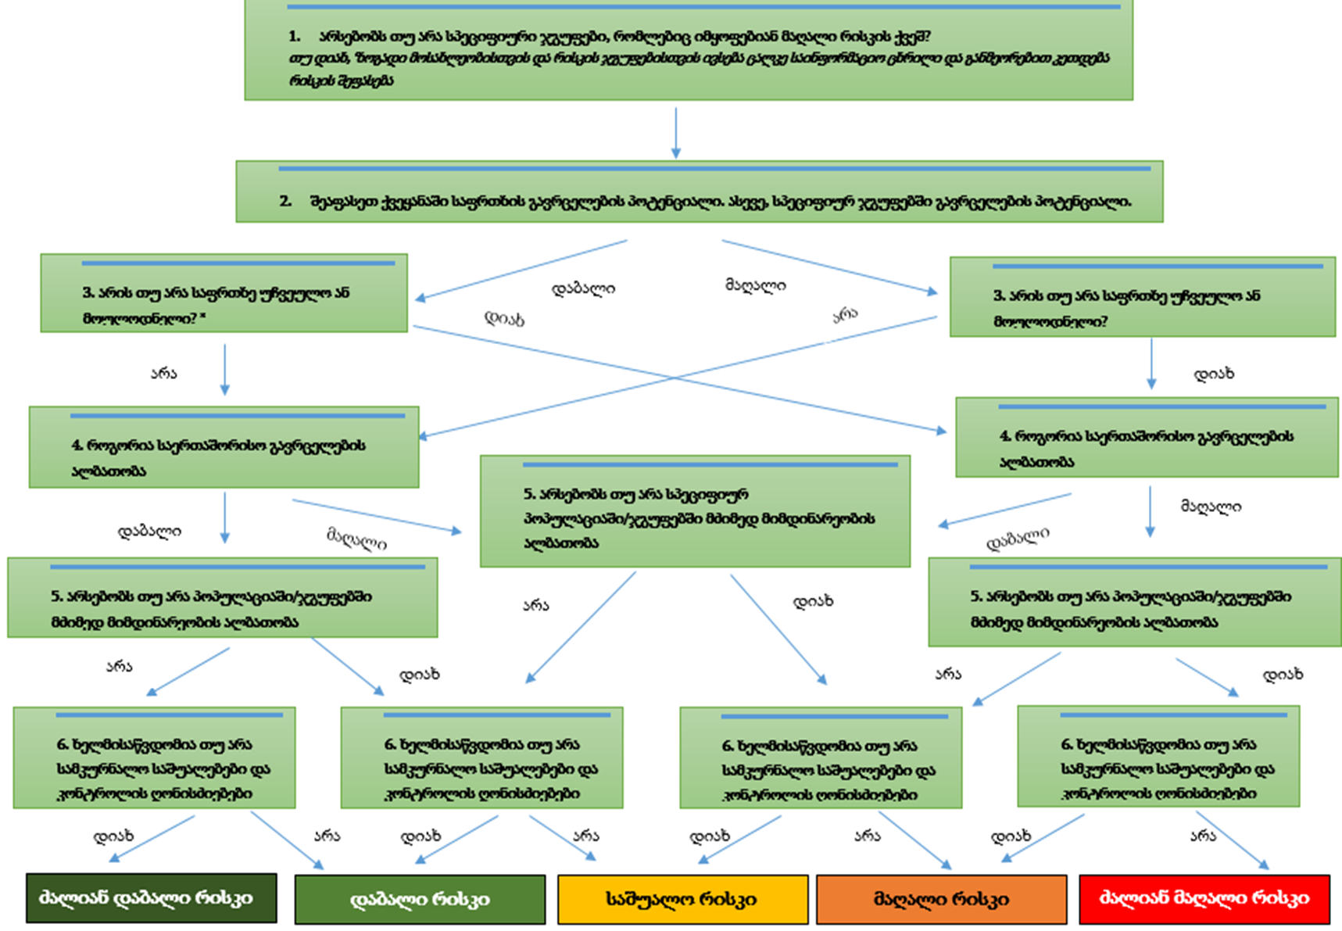
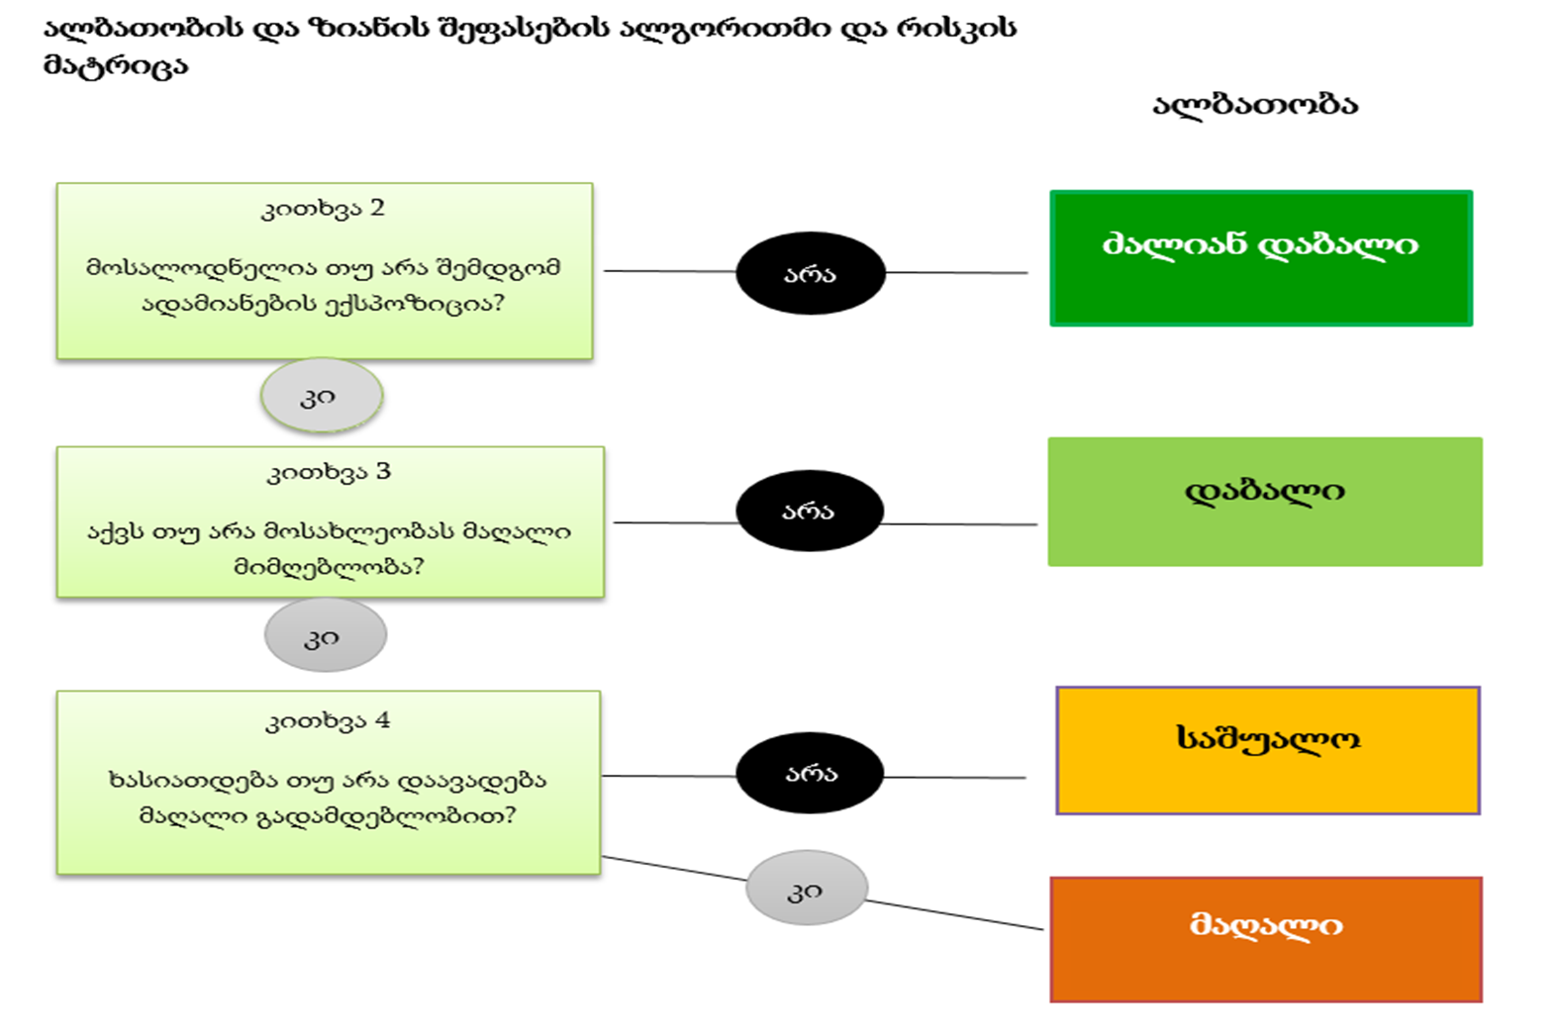
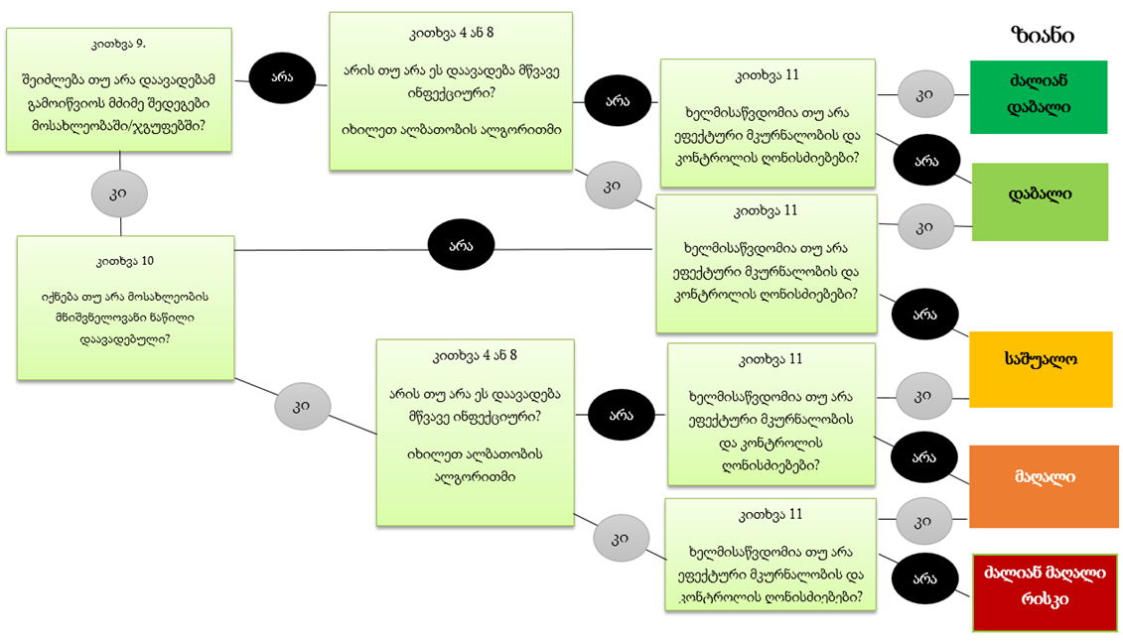
ალბათობა  ზიანი | ძალიან დაბალი | დაბალი | საშუალო | მაღალი
ძალიან დაბალი | ძალიან დაბალი | დაბალი რისკი | დაბალი რისკი | საშუალო რისკი
დაბალი | დაბალი რისკი | დაბალი რისკი | საშუალო რისკი | საშუალო რისკი
საშუალო | დაბალი რისკი | საშუალო რისკი | საშუალო რისკი | მაღალი რისკი
მაღალი | საშუალო რისკი | საშუალო რისკი | მაღალი რისკი | მაღალი რისკი
ძალიან მაღალი | საშუალო რისკი | მაღალი რისკი | მაღალი რისკი | ძალიან მაღალი

რისკის მატრიცა = ალბათობა X ზიანი = რისკი

